駐泰國代表處成立『臺灣線上形象展』企劃書
日期：2018年07月25日
架 構 | 說 明
企劃緣起/介紹 | 經濟部國際貿易局經貿委託外貿協會辦理多場臺灣形象展，今年擴大新增辦理泰國2018/08/30-2018/09/01場次，希透過整合政府及民間資源投入，以台灣整體形象包裝，提升泰國推動工業4.0於實體展效益。  中華民國駐泰國代表處，為協助台灣五加二產業創新計畫，與泰國4.0相互鏈結，邀請1111人力銀行於台泰人才平台共同協辦成立「臺灣線上形象展」。整合台灣優質產業的資訊，統一歸納到「臺灣線上形象展」平台上。一方面供有意願參與形象展，但礙於受時空因素限制，有機會在網路空間上，致力於宣傳自家的企業、產品、品牌等。另一方面也希望透過此一計畫協助雙方拓展商機，及媒合產業升級人才需求服務。
企劃目標 | 將台灣優質產業，擴大推廣到泰國。「2018年泰國臺灣形象展」首次展開實體形象展，且同步推廣「臺灣線上形象展」。在實體與線上雙管齊下，將發揮最大的效益，創造出無限大的商機。
企劃內容 | 本計畫「臺灣線上形象展」架設至台泰人才平台，除開放給「2018年泰國臺灣形象展」實體參展廠商外，擬擴大由國內經貿暨研究單位如：亞洲矽谷計畫執行中心、國研院、工研院、農科院、外貿協會等為「臺灣線上形象展」合作夥伴及擔任窗口，協助篩選及推薦台灣具有發展潛力的優質企業自主運用。  規劃「臺灣線上形象展」七大主題，分別為：文創觀光區、智慧城市區、綠色科技區、農產食品區、金融投資區、人才教育區、健康樂活區。實際會依照提供資料的廠商，再進行調整。由廠商提供完整的公司簡介、產品介紹、產品圖等必要資訊，交由相關合作單位進行後續彙整，並將資訊歸納到與之相關的產業類別下。  (「臺灣線上形象展」架構及畫面示意圖於附件一)
工作流程 | 1.廠商需完成填寫「臺灣線上形象展」申請書，並回傳申請書及相關文件資料(附件二)。相關合作單位將立即審核，並完成上架。  2.臺灣形象展官方網站及相關合作單位，協助設置「臺灣線上形象展」連結  3. 「臺灣線上形象展」正式上線及宣傳  4.所有上線參展的公司行號，會經過1111人力銀行公司向駐泰國代表處報請同意後，才可上線露出。
預期成果 | 1.加強展示效應：結合國內經貿暨研究單位，及台灣優質產業，彙整歸納到線上平台，擴散性展示台灣形象。  2.擴大市場行銷：將廠商及產品資訊，包裝在該專區當季主題，進行廣宣。  3.強化競爭潛力：在不受時空因素限制，致力於宣傳自家的企業、產品、品牌  4.整合需求能力：除強化公司及產品形象外，針對產業人才需求提供整合服務。

附件篇
附件一： 「臺灣線上形象展」架構及畫面示意圖

畫面示意圖：
臺灣線上形象展 主視覺(Banner)

頁籤選單
臺灣線上形象展
求才特輯
台泰旅遊
台泰教育

主題一：文創觀光

點進來以後，將會出現文章式前言簡介，及相關廠商名單。
（如下圖）

主題將按照實體展覽的主題規畫，進行初步歸類，如：

1.文創觀光區
2.智慧城市區
3.綠色科技區
4.農產食品區
5.金融投資區
6.人才教育區
7.健康樂活區

往
下
延
伸
主
題

主題二：智慧城市

主題三：綠色科技

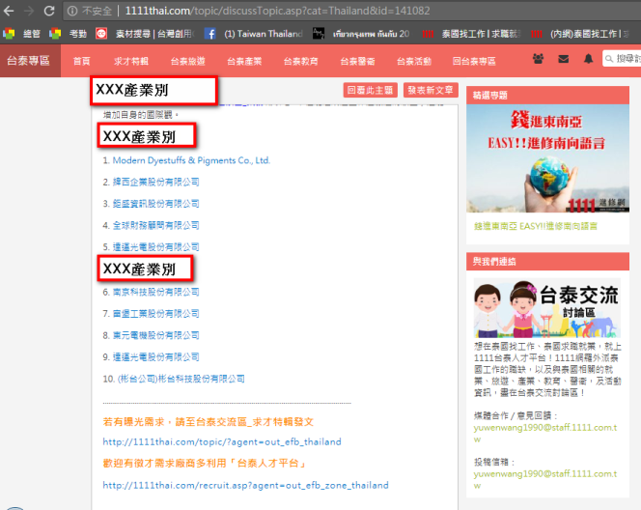
廠商名單設「文字連結」

連至【公司簡介及產品介紹頁】↓
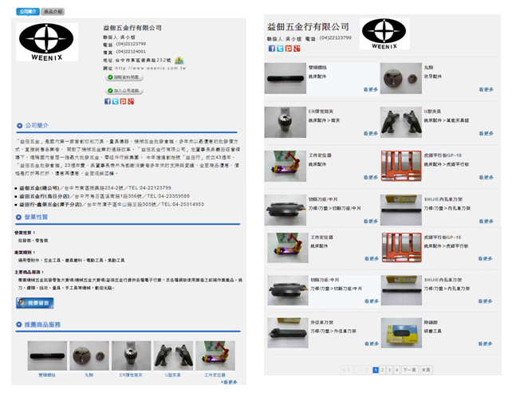

附件二 ：「臺灣線上形象展」申請表單
- 線上申請表單連結：https://www.bit.ly/TaiwanExpo
- 申請表單內容：如附檔

